**Nederland - Plaats = Erica (DR) De Heidebloem (Stellingmolen)**

[Internet-web-browser.svg](http://nl.wikipedia.org/wiki/Bestand:Internet-web-browser.svg)[52° 42' N, 6° 56' E](http://www.nsesoftware.nl/wiki/maps.asp?params=52_42_32_N_6_55_35_E_type:landmark_scale:2000_region:NL&pagename=De_Heidebloem)

* 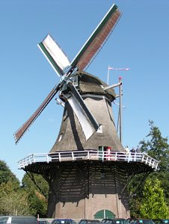De voorganger van deze molen, een grondzeiler, gebouwd in 1877, is onder verdachte omstandigheden afgebrand.
* De huidige molen is in 1897 gebouwd door molenmaker Huberts voor molenaar Strating.
* Tijdens de Tweede Wereldoorlog brak er een houten roede, waarna men met de overgebleven roede bleef malen. Na de oorlog werd de molen stilgezet en trad het verval in.
* In 1976 werd het advies gegeven de molen af te breken en elders weer op te bouwen.
* Dat ging echter niet door en na een grote restauratie in 1977/1978 werd de molen feestelijk weer in gebruik gesteld, waarbij tevens de naam "Heidebloem" werd onthuld.
* De molen wordt tevens gebruikt als instructiemolen voor molenaars in opleiding.